**Hellingly**

**INTRODUCCIÓN**

**Miembro de Alphasic1:** Oh vamos Connor… te lo estamos poniendo muy fácil.

**Connor:** ¿Solamente necesito eso?

**Miembro de Alphasic1:** tráelo y nos demostrarás que quieres ser parte de nuestra fraternidad. ¿O acaso tienes miedo?

**Connor:** ¿Miedo yo? Volveré antes de que os deis cuenta, será pan comido…

Connor sale decidido del restaurante mientras dos de los miembros de la fraternidad no pueden evitar soltar varias carcajadas.

**Miembro de Alphasic1:** ¿Tienes preparado el Jingle-Jangle?

**Miembro de Alphasic2:** No fue nada sencillo conseguirlo… ¡será divertido!



Jingle-Jangle es una poderosa droga que puede causar fuertes alucinaciones en quien la consume.

**HISTORIA PRINCIPAL**

El personaje del videojuego es un muchacho de 18 años de edad, residente en el conocido estado Indiana , el cual acaba de empezar la universidad, y como todos los adolescentes que se encuentran en esta etapa de su vida, una de las mayores preocupaciones que tiene, es entrar en la famosa hermandad de Alphasic (αsic), para lo cual debe superar una gran cantidad de retos y pruebas, entre las que se encuentra un pequeño viaje al hospital psiquiátrico abandonado de la calle 13, en el cual se encuentra escondido un pequeño año característico de los miembros de esta hermandad, tras esta prueba conseguirá definitivamente unirse a esta casa y ser un hermano más, por lo que como podremos descubrir, Connor tendrá un gran empeño, y nada le detendrá en su búsqueda.

Antes de esta última prueba Connor ha podido disfrutar de un pequeño banquete que le han ofrecido sus compañeros, para que tenga fuerza para la misión; lo que él no sabe es que, para complicar aún más la tarea, y poder divertirse un poco, han introducido una droga que conocemos como “Jingle-Jangle” la cual a la media hora causa múltiples alucinaciones en los consumidores.

El hospital Hellingly, lleva abandonado exactamente 100 años, y anteriormente fue el lugar de residencia de infinidad de pacientes con problemas mentales de todo tipo, desde psicópatas, alucinaciones, bipolaridades, esquizofrenia, demencias… y por supuesto gente inocente que simplemente no era comprendida, dada la época en la que se encontraban, así que como es de entender, estos últimos pacientes al igual que nuestro protagonista, deseaban salir de allí, para lo cual idearon diferentes estrategias, y fueron dejando un rastro de como realizar esta tarea, lo cual le vendrá muy bien a Connor para poder conseguir encontrar el anillo.

**OBJETIVO DEL JUEGO**

El protagonista Connor deberá adentrarse en el peligroso hospital psiquiátrico de Hellingly, marcado por un largo historial de abusos, experimentos y prácticas ilegales con sus pacientes, con el fin de hacerse con la llave de entrada a la hermandad Alphasic, el anillo αsic.

Para hacerse con el anillo, Connor deberá enfrentarse a un gran numero de pruebas y enigmas que deberá superar para poder ser un nuevo miembro de la hermandad.



Anillo Alphasic.

**APARIENCIA Y SENSACIÓN DEL JUEGO**

Comencemos con la apariencia, la cuál es la de un hospital abandonado, algo que todos hemos visto en películas, juegos y series… ventanas rotas, puertas viejas y oxidadas, muebles de madera podrida, basura por el suelo, jeringuillas viejas, medicamentos por los armarios… un sitio poco amigable, donde además podemos encontrar múltiples animales que han decidió establecer ahí su habita, pero esta no será la principal preocupación de nuestro personaje, pues el tendrá que lidiar con múltiples seres/fantasmas (alucinaciones que podrán ayudarle o no en su camino).

Nos encontramos con una atmósfera fría y decadente donde tendremos una sensación de inseguridad, de peligro constante, y un pequeño miedo en el cuerpo a base del pensamiento que se genera constantemente, de que en cualquier momento puede aparecer algo que nos sorprenda, y a la vez una subida de endorfinas según conseguimos estar más cerca del anillo… o al menos lo parece.

**PANTALLA**

El inicio del juego comenzará con una breves historia mostrando el cómo y el por qué nuestro personaje llega al hospital y empieza a darse cuenta de que nos se encuentra demasiado bien.

El jugador podrá ver el juego en dos dimensiones, concretamente en scroll lateral. Se mostrará en todo momento la sala del escenario donde nos encontremos, ya sea el pasillo, habitaciones del hospital psiquiátrico o la vieja y estropeada recepción. A lo largo de estos escenarios encontraremos distintas puertas con las que podremos interaccionar para cambiar de sala (algunas salas podremos encontrarlas bloqueadas y como jugadores tendremos que resolver los puzles que nos ofrece el juego para poder avanzar). En todo momento tendremos visión completa de toda la sala, y nuestro personaje se desplazará por esta con el fin de interactuar con los diferentes objetos y resolver los puzles.

Podremos encontrar algunos objetos como tuberías o pistas (ya sea en formato de notas de papel o indicadas con algún resplandor o efecto visual en la pantalla) que podremos emplear para avanzar en la historia.

Encontraremos dos plantas en el manicomio:

* Planta principal: esta planta estará formada por la recepción y pasillos, los cuales darán acceso al resto de habitaciones del complejo.
* Planta superior: podremos acceder a esta nueva planta a través de las escaleras que encontraremos en la planta principal.

**PERSONAJES QUE INTERVIENEN EN LA HISTORIA Y QUE EL PERSONAJE SE IMAGINA**

El personaje principal es Connor, al que ya conocemos, pero a lo largo del juego, irán apreciado múltiples fantasmas/recuerdos de los antiguos residentes que le irán contando su historia, la razón de porque estaban ahí, las torturas que sufrían, como intentaron escarpara… y todos ellos coincidirán en recordar en aquel enfermero que los llevaba al electroshock, les maltrataba, y les encerraba, el cual acabara intentado impedirle conseguir el anillo.

Por otra parte, encontraremos diversos animalitos nocturnos, ratas, murciélagos… que le irán quitando fuerza a Connor (si sufre muchos ataques de estas morirá y deberá reiniciar la partida).

**INTERFAZ DEL JUEGO**

El juego cuenta con una interfaz sencilla, algo que nos proporcionará la capacidad de contemplar el mapa con mayor facilidad y que será de utilidad para poder buscar las pistas que nos ayudará a seguir avanzando.

Contaremos con un indicador de tres corazones que representará la vida del personaje. Los corazones inicialmente serán de color rojo. Si perdemos vida, a causa de algún enemigo, el corazón se volverá de color negro. Si un enemigo nos golpea tres veces, todos los corazones estarán de color negro, o lo que es lo mismo, habremos perdido todos los indicadores de vida y nuestro personaje morirá.

El indicador de vida mencionado se colocará en la esquina superior izquierda junto con la imagen Connor.

**BOTONES PARA EL JUEGO**

El personaje principal del videojuego será desplazado en todo momento por las teclas w,a,s,d y contará con dos teclas más para interactuar con el escenario j,i.

Teclas Función

W Saltar.

A Desplazarse hacia la izquierda.

S Agacharse.

D Desplazarse hacia la derecha.

J Interactuar.

I Inventario.

Aclaraciones:

* El inventario podrá abrirse y cerrarse con la letra I. Dentro del inventario podremos utilizar las teclas w,a,s,d para movernos por el mismo.
* Esta tecla solo tendrá efecto cuando estemos utilizando algún objeto (como una lleve), o tengamos que interactuar con algún objeto del mapa.

**PUZZLES E INTERACCIÓN DEL PERSONAJE CON ENEMIGOS**

A lo largo de la experiencia de juego, deberemos resolver diversos puzles que se enlazarán entre si con el fin de poder recuperar en anillo que ofrecerá a Connor la posibilidad de unirse a la fraternidad de Alphasic. Entre los siguientes puzles encontraremos:

1. **Puzles donde el sonido importa.** Connor llevará asociado un sonido característico de pasos. Este sonido se verá afectado al pasar por alguna zona donde exista un falso suelo que podrá romperse para obtener diferentes objetos.
2. **Puzles donde un objeto resplandece o brilla.** Encontraremos algunos objetos que en determinados momentos de la historia brillarán con el fin de que el jugador se de cuenta de que es necesario interactuar con estos para avanzar por el nivel.
3. **A**
4. **B**
5. **C**
6. **D**
7. **E**

**FORMA DE MORIR**

Connor dispone de tres corazones de vida. Una vez que pierda todos los indicadores de vida, vuelves a empezar desde el principio. El daño puede ser causado por los distintos enemigos que te puedas encontrar en el hospital psiquiátrico.

**AUDIENCIA**

Hellingly es un juego que combina la resolución de puzles junto con el género de las plataformas. A lo largo del hospital psiquiátrico deberemos encontrar las pistas necesarias para resolver el enigma del anillo mientras tenemos cuidado con los enemigos que el propio Connor alucina debido a la droga.

Es un entorno lúgubre y misterioso donde no querrás estar ni un segundo… ¿serás capaz de escapar?

**PERSONAJES Y ESCENARIO**

**AÑADIR AQUÍ PERSONAJES**

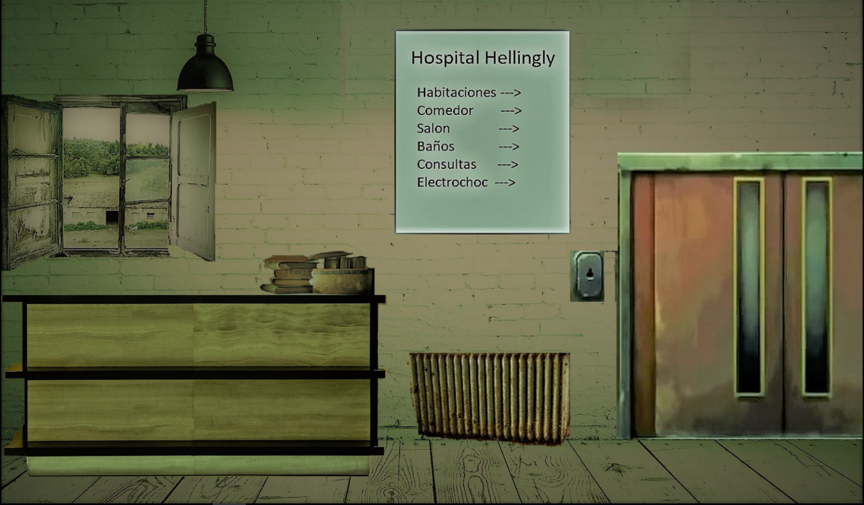

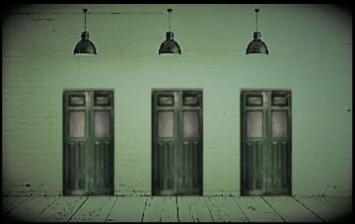

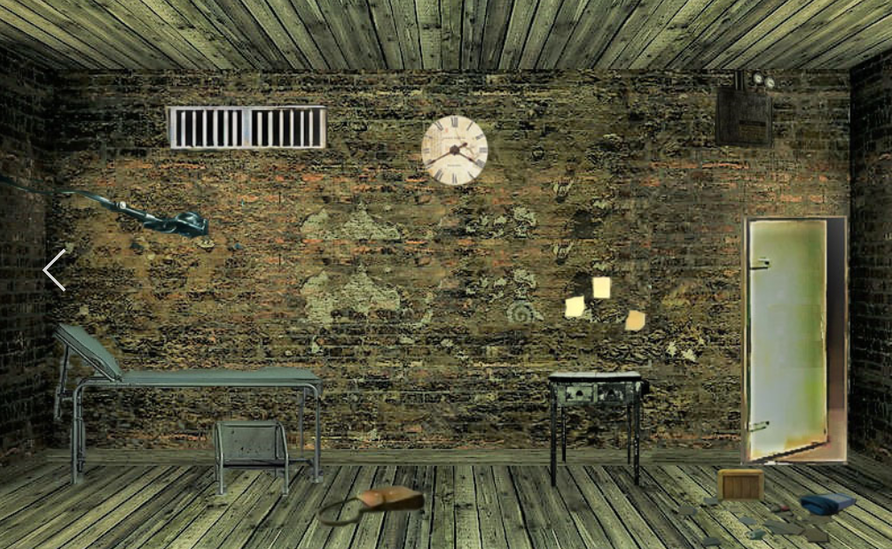

(Las cámaras indican el punto desde el que se observara al personaje)

